工作量填报操作流程
科研人员登录科研系统——点击“横向、纵向项目”——点击“进行中项目”——点击“工作量”——点击“+”按钮——选择“年份”——点击确定——点击“人员工作量”——点击编辑——填写确定
- 点击“横向、纵向项目”——进行中的项目
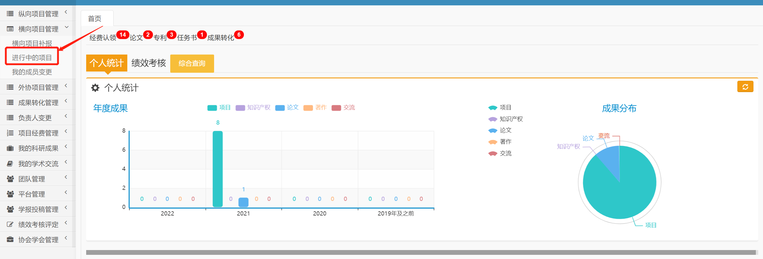

- 点击“工作量”
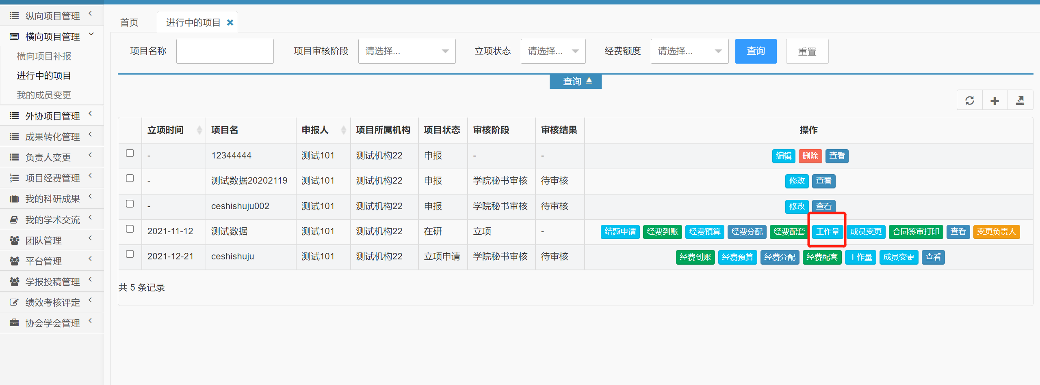

- 点击“+”进行申报
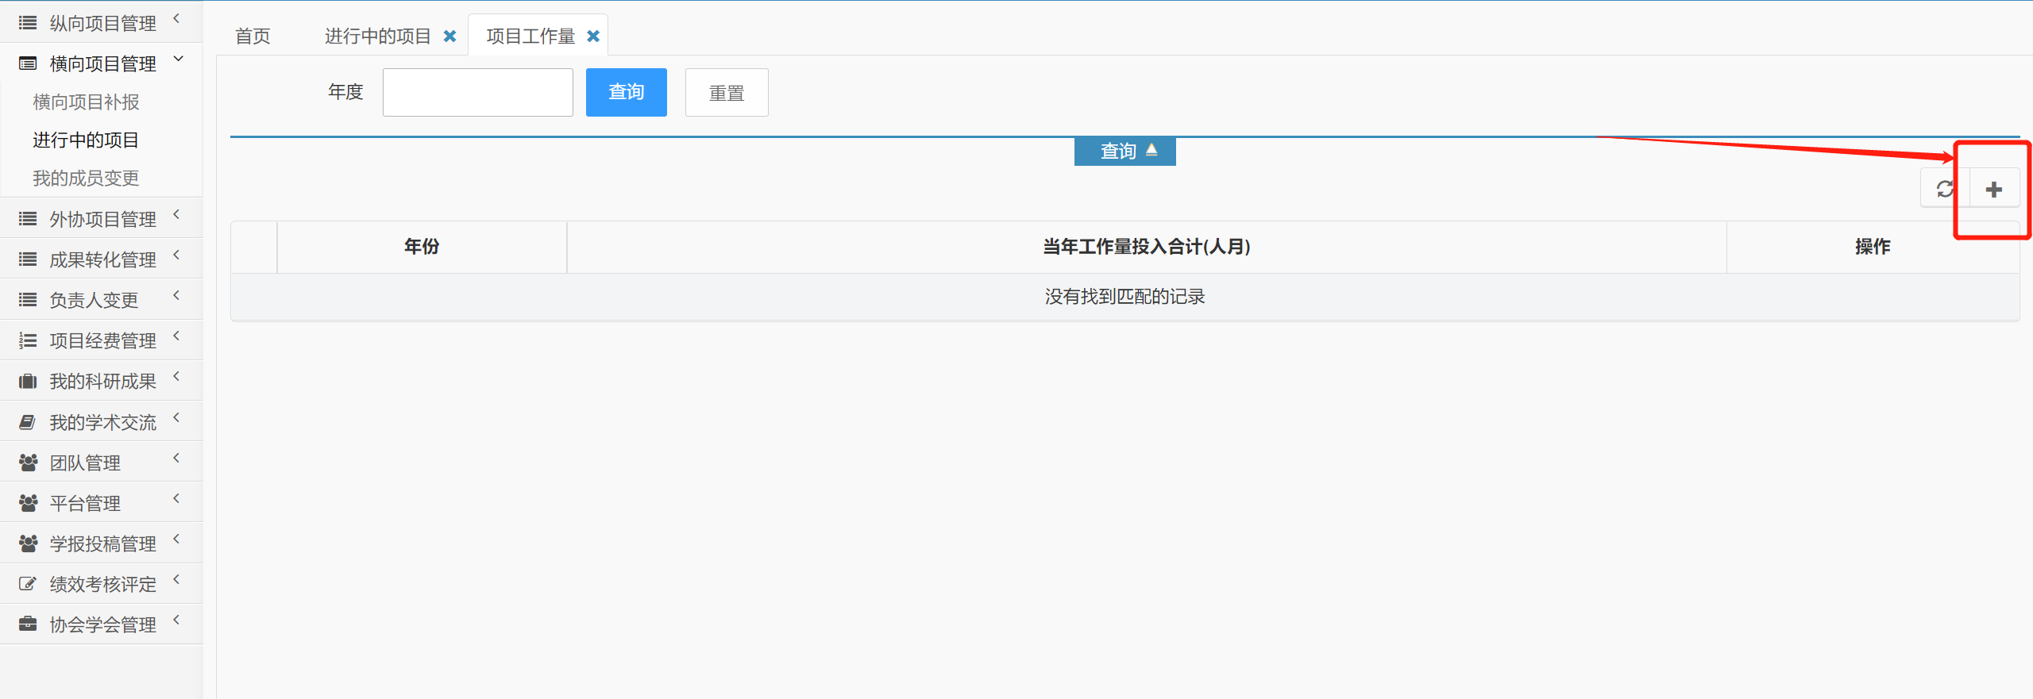

- 选择“年份”——点击确定
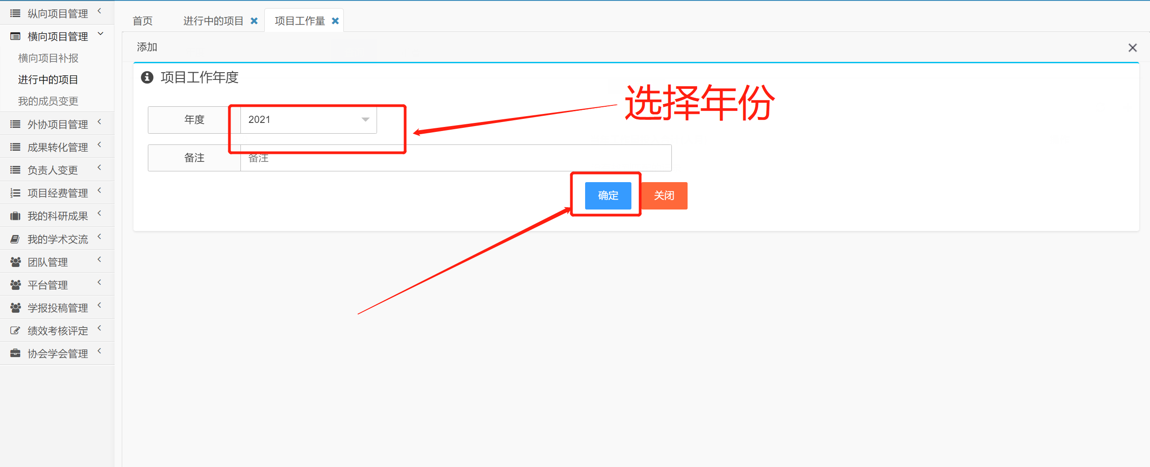

- 点击“人员工作量”
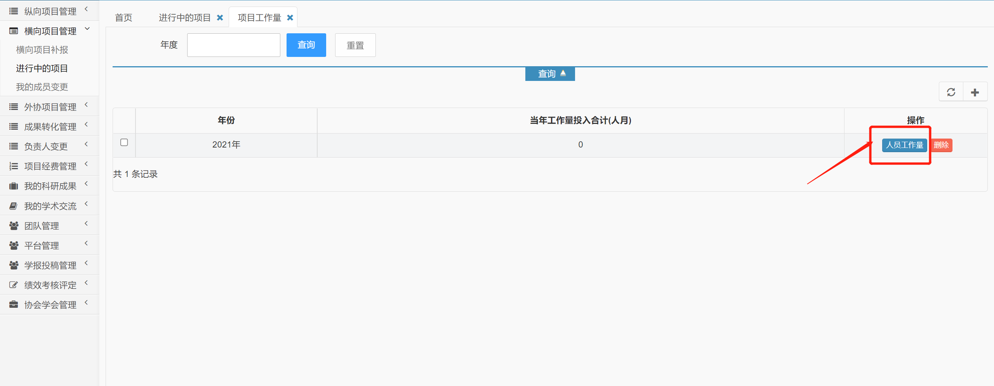

- 点击编辑——填写确定
